Тема: Древний Иран
Цель: формирование общего представления о развитии Древнего Ирана
Задачи:
- охарактеризовать природные и климатические условия Древнего Ирана;
- рассказать о создании государства в Древнем Иране и возвышении Персидской державы;
- показать особенности зороастризма, как религии иранцев;
- развивать умения учащихся выполнять нестандартные задания;
- совершенствование навыков самостоятельной работы и работы в группах;
- воспитание уважительного отношения к истории других стран и народов.
Тип урока: комбинированный урок
Ход урока
- Организационно-мотивационный этап урока
Учитель: Здравствуйте ребята! Мы с вами продолжаем наше путешествие по странам Древнего мира и посетим сегодня Древний Иран. Но сначала давайте вспомним страны, в которых мы уже побывали.
Задание 1: филворд (учащиеся получают таблицы, в которые вписаны буквы, необходимо найти слово и дать ему краткое определение; например Тигр – река в Месопотамии, глина – основной строительный материал в Междуречье). Задание выполняется индивидуально.
т | т | о | х | а | м
и | а | в | н | и | м
г | р | к | у | н | у
р | а | р | д | е | р
г | м | а | и | в | а
л | и | н | я | и | п
Проверка и корректировка задания
- Операционно-обучающий этап урока
Учитель: Начнем наше путешествие. Древний Иран располагался между Месопотамией на востоке и Индией на западе, а на юге земли государства выходили к Персидскому заливу. Этот регион располагался в гористой местности, горы чередовались со степями. Климат жаркий и засушливый. Степные просторы способствовали развитию животноводства. Здесь впервые приручи коня, но люди также знали и земледелие, а благодаря обилию полезных ископаемых – широкое распространение получила обработка металлов.
Задание 2: карта (учащиеся получают контурные карты, опираясь на слова учителя и атласы, отмечают границы Древнего Ирана, а также уже изученные государства – Египет, государства Месопотамии). Задание выполняется в парах. Учащиеся должны усвоить, Древний Иран располагался в юго-западной Азии, граничил с государствами Месопотамии и Индией, и не обладал крупными полноводными реками.
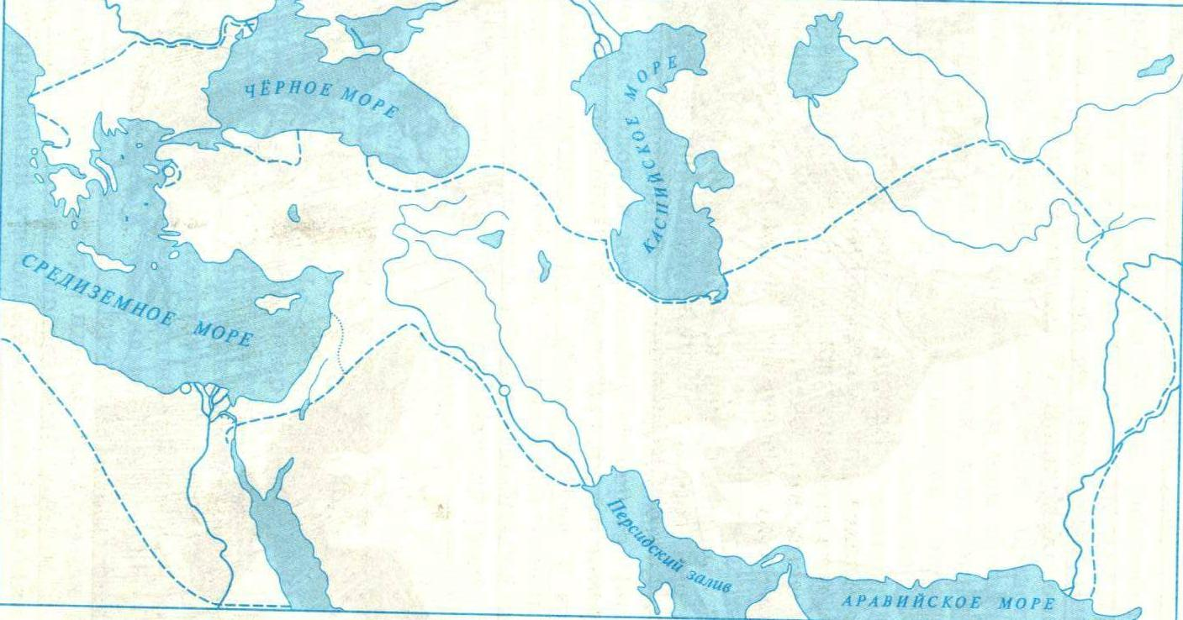
Учитель: Населяли эти территории племена ариев, название «Иран» означает «страна ариев». Арии относятся к большой семье индоевропейских народов
Задание 3: индоевропейцы (учащиеся получают карточки, где записаны различные народы, необходимо выбрать всех индоевропейцев). Задание выполняется в группах.
? | хетты | индийцы | арии | кельты | греки | римляне
славяне | германцы | египтяне | шумеры | ассирийцы | аккадцы | вавилоняне

Проверка и корректировка задания.
Учитель: Еще до прихода ариев на этой территории существовало древнее государство Элам. В VII в. до н.э. образовалось Мидийское царство, в это же время среди племен ариев, возникает племенной союз персов, который со временем смог подчинить весь Иран и Малую Азию. В середине VI в. до н.э. во главе персидских племен становится Кир II, он смог подчинить себе Мидию и назвал себя царем Персии и Мидии. Затем армия Кир II двинулась на Лидию, а в 539 г. до н.э. был захвачен и город Вавилон, теперь все Месопотамии оказалась под властью персов. После захвата Вавилонии все западные страны до границ Египта — Сирия, Палестина и Финикия — подчинились персам добровольно. Следующим завоеванием персов стал Египет. Так было образована огромная Персидская держава.
Задание 4: карта (по ходу рассказа учитель показывает завоевания персов на карте, а учащиеся отмечают эти территории на контурных картах). Задание выполняется в парах.
Физкультминутка.
Учитель: Вершины своего могущества Персия достигла во время правления
Дария I, который считал себя «царем царей». В это время Персидская государство имело несколько столиц, Дарий I приказал построить новую столицу – город Персеполь. Он также разделил державу на отдельные области – сатрапии, во главе каждой сатрапии стоял наместник царя – сатрап (в переводе «сатрап» - это мучитель). Во время правления в государстве вводились единые налоги, монета для всей империи – золотой дарик. Появилась первая в истории конная почта.
Задание 5: паспорт (учащиеся должны составить паспорт Дария I). Задание выполняется в группах.
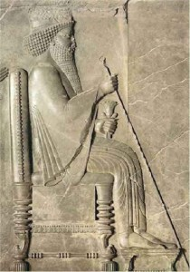 | Имя. Годы правления. Должность.
Страна
Вероисповедание
Достижения
Проверка и корректировка задания.
Учитель: Персов называли «народом тысячи богов», так как богов покоренных народов они добавляли в свой пантеон. Но была у персов и своя религия, которая получила название – зороастризм.
Задание 6: религия (учащиеся получают таблички для заполнения, в которых необходимо подобрать краткие тезисы. Например: Автор «Авесты» = Зороастр)
Основа религии
=
Объекты поклонения
=

Автор «Авесты»
=

=
«Авеста»

Религия =
зороастризм

Религия
=

- Повторение и закрепление изученного материала
Учитель записывает слово «Персия» на доске, и просит учащихся по способу аллитерации подобрать к каждой букве слово, относящееся к изучаемой теме. Например:
 | П
 | Е
САТ | Р | АП
 | С
ДАР | И | К
 | Я
- Информация о домашнем задании.
§ 21, задание 4
- Рефлексия
Учитель вывешивает изображение лестницы с 10 ступеньками, учащиеся выставляют знак на той ступени, насколько они усвоили материал.

